**2022年高考化学一轮复习综合练（真题+模拟）**

**专题12 化学反应速率与化学平衡**

**真题训练**

1．（2021·浙江高考真题）一定温度下：在的四氯化碳溶液()中发生分解反应：。在不同时刻测量放出的体积，换算成浓度如下表：

|  |  |  |  |  |  |  |  |
| --- | --- | --- | --- | --- | --- | --- | --- |
|  | 0 | 600 | 1200 | 1710 | 2220 | 2820 | x |
|  | 1.40 | 0.96 | 0.66 | 0.48 | 0.35 | 0.24 | 0.12 |

下列说法正确的是

A．，生成的平均速率为

B．反应时，放出的体积为(标准状况)

C．反应达到平衡时，

D．推测上表中的x为3930

2．（2021·浙江高考真题）相同温度和压强下，关于物质熵的大小比较，合理的是

A． B．

C． D．

3．（2021·广东高考真题）反应经历两步：①；②。反应体系中、、的浓度c随时间t的变化曲线如图所示。下列说法不正确的是

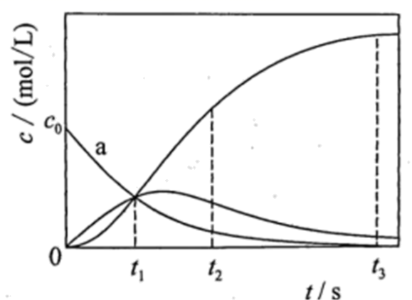

A．a为随t的变化曲线

B．时，

C．时，的消耗速率大于生成速率

D．后，

4．（2021·广东高考真题）化学是以实验为基础的科学。下列实验操作或做法正确且能达到目的的是

|  |  |  |
| --- | --- | --- |
| 选项 | 操作或做法 | 目的 |
| A | 将铜丝插入浓硝酸中 | 制备 |
| B | 将密闭烧瓶中的降温 | 探究温度对平衡移动的影响 |
| C | 将溴水滴入溶液中，加入乙醇并振荡 | 萃取溶液中生成的碘 |
| D | 实验结束，将剩余固体放回原试剂瓶 | 节约试剂 |

5．（2021·河北高考真题）室温下，某溶液初始时仅溶有M和N且浓度相等，同时发生以下两个反应：①M+N=X+Y；②M+N=X+Z，反应①的速率可表示为v1=k1c2(M)，反应②的速率可表示为v2=k2c2(M) (k1、k2为速率常数)。反应体系中组分M、Z的浓度随时间变化情况如图，下列说法错误的是

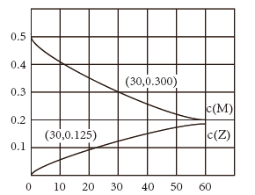

A．0～30min时间段内，Y的平均反应速率为6.67×10-8mol•L-1•min-1

B．反应开始后，体系中Y和Z的浓度之比保持不变

C．如果反应能进行到底，反应结束时62.5%的M转化为Z

D．反应①的活化能比反应②的活化能大

6．（2021·浙江高考真题）下列方案设计、现象和结论都正确的是

|  |  |  |  |
| --- | --- | --- | --- |
|  | 目的 | 方案设计 | 现象和结论 |
| A | 检验某无色溶液中是否含有NO | 取少量该溶液于试管中，加稀盐酸酸化，再加入FeCl2溶液 | 若溶液变黄色且试管上部产生红棕色气体，则该溶液中含有NO |
| B | 探究KI与FeCl3反应的限度 | 取5 mL 0.1 mol·L-1KI溶液于试管中，加入1 mL 0.1 mol·L-1 FeCl3溶液，充分反应后滴入5滴15% KSCN溶液 | 若溶液变血红色，则KI与FeCl3的反应有一定限度 |
| C | 判断某卤代烃中的卤素 | 取2 mL卤代烃样品于试管中，加入5 mL 20% KOH水溶液混合后加热，再滴加AgNO3溶液 | 若产生的沉淀为白色，则该卤代烃中含有氯元素 |
| D | 探究蔗糖在酸性水溶液中的稳定性 | 取2mL20%的蔗糖溶液于试管中，加入适量稀 H2SO4后水浴加热5 min；再加入适量新制Cu(OH)2悬浊液并加热 | 若没有生成砖红色沉淀 ，则蔗糖在酸性水溶液中稳定 |

7．（2021·浙江高考真题）取50 mL过氧化氢水溶液，在少量I- 存在下分解：2H2O2=2H2O+O2↑。在一定温度下，测得O2的放出量，转换成H2O2浓度(c)如下表：

|  |  |  |  |  |  |
| --- | --- | --- | --- | --- | --- |
| t/min | 0 | 20 | 40 | 60 | 80 |
| *c*/(mol·L-1) | 0.80 | 0.40 | 0.20 | 0.10 | 0.050 |

下列说法不正确的是

A．反应20min时，测得O2体积为224mL(标准状况)

B．20~40min，消耗H2O2的平均速率为0.010mol·L-1·min-1

C．第30min时的瞬时速率小于第50min时的瞬时速率

D．H2O2分解酶或Fe2O3代替I-也可以催化H2O2分解

8．（2021·浙江高考真题）“氯碱工业”以电解饱和食盐水为基础制取氯气等产品， 氯气是实验室和工业上的常用气体。请回答：

(1)电解饱和食盐水制取氯气的化学方程式是______。

(2)下列说法不正确的是______。

A．可采用碱石灰干燥氯气

B．可通过排饱和食盐水法收集氯气

C．常温下，可通过加压使氯气液化而储存于钢瓶中

D．工业上，常用氢气和氯气反应生成的氯化氢溶于水制取盐酸

(3)在一定温度下，氯气溶于水的过程及其平衡常数为：

Cl2(g)⇌Cl2(aq) *K*1=c(Cl2)/p

Cl 2(aq) + H2O(l)⇌H+ (aq)+Cl- (aq) + HClO(aq) *K*2

其中p为Cl2(g)的平衡压强，c(Cl2)为Cl2在水溶液中的平衡浓度。

①Cl2(g)⇌Cl2(aq)的焓变ΔH1______0。(填”>”、“=”或“<”)

②平衡常数K2的表达式为K2=______。

③氯气在水中的溶解度(以物质的量浓度表示)为c，则c=______。(用平衡压强p和上述平衡常数表示，忽略HClO的电离)

(4)工业上，常采用“加碳氯化”的方法以高钛渣(主要成分为TiO2)为原料生产TiCl4，相应的化学方程式为；

I.TiO2(s)+2Cl2(g)⇌TiCl4(g)+O2(g) Δ*H*I=181 mol·L-1，*K*I=-3.4×10-29

II.2C(s)+O2(g)⇌2CO(g) Δ*H*II= - 221 mol·L-1，*K*II=1.2×1048

结合数据说明氯化过程中加碳的理由______ 。

(5)在一定温度下，以I2为催化剂，氯苯和Cl2在CS2中发生平行反应，分别生成邻二氯苯和对二氯苯，两产物浓度之比与反应时间无关。反应物起始浓度均为0.5 mol·L-1，反应30 min测得氯苯15%转化为邻二氯苯，25%转化为对二氯苯。保持其他条件不变，若要提高产物中邻二氯苯的比例，可采用的措施是______。

A．适当提高反应温度 B．改变催化剂

C．适当降低反应温度 D．改变反应物浓度

**模拟训练**

1．t℃时，在恒容密闭容器中发生反应：X(g)+3Y(g)2Z(g)Δ*H*，不同温度下容器中各组分浓度如下：

|  |  |  |  |  |
| --- | --- | --- | --- | --- |
| 物质 | | X | Y | Z |
| 初始浓度/mol·L-1 | | 0.1 | 0.2 | 0 |
| 平衡浓度/mol·L-1 | 350℃ | 0.05 | 0.05 | 0.1 |
| 400℃ | 0.08 | 0.14 | 0.04 |

已知：350℃时，反应经5min达到平衡状态。

下列说法不正确的是

A．该反应的Δ*H*＜0

B．350℃时，5min内该反应平均速率v(Y)=0.03mol·L-1·min-1

C．350℃达到平衡后再通入少量Y(g)，达到新平衡时，X转化率增大

D．350℃时，该反应的平衡常数*K*=40

2．一定条件下，向一带活塞的密闭容器中充入2molSO2和1molO2，一段时间后反应：2SO2(g)+O2(g)2SO3(g)ΔH<0达到平衡，下列有关说法不正确的是

A．若保持温度和容器体积不变，再充入lmolSO2(g)达到平衡后SO3气体平衡浓度增大

B．若保持温度和容器内压强不变，再充入1molSO3(g)达到平衡后SO3气体平衡浓度不变

C．已知V2O5催化该反应的历程为：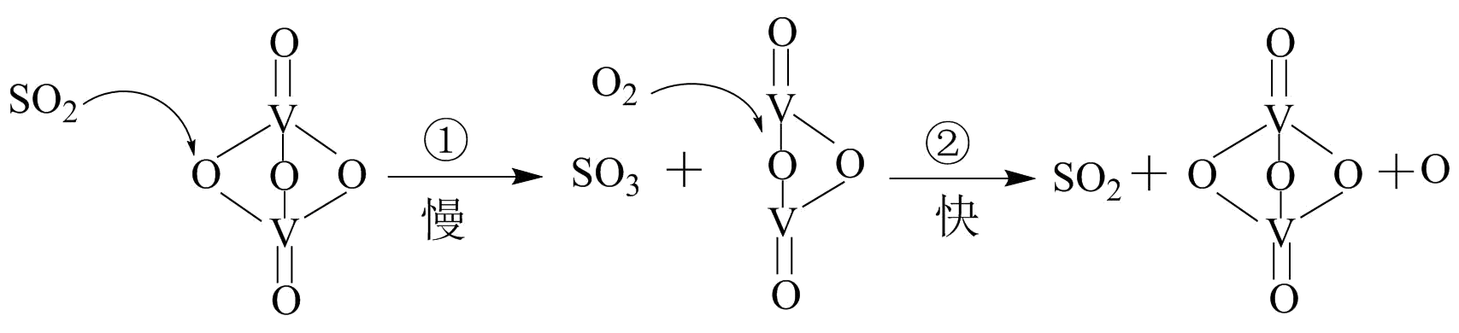，由此可知，过程①的快慢对该反应的速率起着决定性的影响。

D．假设平衡时SO3的物质的量为1mol，则该反应的化学平衡常数K一定为2

3．一定温度下，反应N2(g)+3H2(g) ⇌2NH3(g)达到化学平衡状态的标志是

A．N2、H2的和NH3的质量分数不再改变

B．c(N2):c(H2):c(NH3)=1:3:2

C．N2和H2的物质的量之和NH3的物质的量的2倍

D．单位时间内每增加1molN2，同时增加3molH2

4．研究CO2的综合利用对促进低碳经济的发展有重要意义。工业上以CO2·NH3为原料生产尿素[CO(NH2)2]，反应的热化学方程式为2NH3(g)+CO2(g)=H2O(1)+CO(NH2)2(s)△*H*=-178kJ·mol-1。一定温度下，某科研小组在1L的恒容密闭容器中充入CO2和NH3模拟工业生产，发生上述反应，令起始时=x，得到CO2的平衡转化率(α)与x的关系如图所示。下列说法正确的是

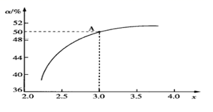

A．升高温度和增大压强均能提高尿素的产率

B．若2*v*(NH3)正=*v*(CO2)逆，说明该反应达到了平衡状态

C．图中A点NH3的平衡转化率为66.7%

D．若及时分离出部分生成物，上述平衡不一定朝正反应方向移动

5．正戊烷异构化为异戊烷是油品升级的一项重要技术。在合适催化剂和一定压强下，正戊烷的平衡转化率(a)随温度变化如图所示。

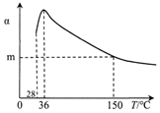

|  |  |  |  |
| --- | --- | --- | --- |
| 名称 | 熔点/℃ | 沸点/℃ | 燃烧热Δ*H*/kJ·mol-1 |
| 正戊烷 | -130 | 36 | -3506.1 |
| 异戊烷 | -159.4 | 27.8 | -3504.1 |

下列说法不正确的是

A．正戊烷异构化为异戊烷反应的Δ*H*<0

B．28~36℃时，随溫度升高，正戊烷的平衡转化率增大，原因是异戊烷气化离开体系，产物浓度降低，平衡正向移动

C．寻找更好的催化剂可使正戊烷异构化为异戊烷的转化率大大提升

D．150℃时，体系压强从100kPa升高到500kPa，正戊烷的平衡转化率基本不变

6．甲醇不仅是重要的化工原料，还是性能优良的能源和车用燃料。

(1)H2(g)和CH3OH(l)的燃烧热分别为285.8 kJ·mol-1和。726.5kJ·mo1-1，则由CO2(g)和H2(g)生成液态甲醇和液态水的热化学方程式为___________。

(2)CO与H2也可以合成CH3OH，已知CO和H2可以利用如下反应制备：CH4(g)+H2O(g)CO(g)+3H2(g) ∆H＞0， 定条件下CH4的平衡转化率与温度、压强的关系如图1所示。T1___________T2(填“＞”或“=”)： A、B、C三点处对应平衡常数(KA、KB 、KC )的大小关系为___________。

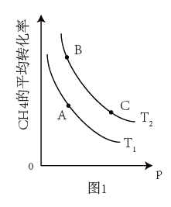

(3)已知I．CO(g)+ H2O(g)CO2(g) +H2(g)，

II． CO(g)+2H2(g)CH3OH(g)，

III． CO2(g) + 3H2(g)CH3OH(g) +H2O(g)。

如图2为一定比例的CO2、H2 ；CO、H2； CO、CO2 、H2三个反应体系下甲醇生成速率与温度的关系。

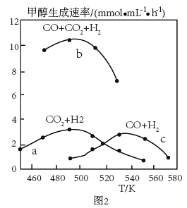

①490 K时，根据曲线a、c判断合成甲醇的反应机理是___________(填“A”或“B")。

A． CO2COCH3OH

B．COCO2CH2OH+H2O

②490 K时，曲线a与曲线b相比，CO的存在使甲醇生成速率增大，结合反应I、III分析原因：___________。

(4)在T°C时，向体积为2L的恒容容器中充入物质的量之和为3mol 的H2和CO，发生反应CO(g) +2H2(g)CH2OH(g)，达到平衡时CH3OH的体积分数中与起始时的关系如图3所示。

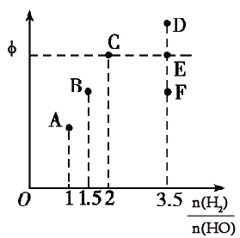

①当起始时， 反应经过5 min达到平衡，若此时CO的转化率为0.6，则0 ～5 min内平均反应速率v(H2)=___________。若此时再 向容器中充入CO(g)和CH3OH(g)各0.4 mol，达新平衡时H2的转化率将___________(填“增大”“减小”或“不变”)。

②当起始时，反应达到平衡状态后，CH3OH的体积分数可能对应图3中的___________(填“D"E”或“P”)点。

7．甲醇是一种可再生能源，CO和CO2催化加氢制甲醇，是极具前景的温室气体资源化研究领域。

(1)已知在25℃，101kPa下：甲醇(l)的燃烧热为akJ·mol-1，CO(g)的燃烧热为bkJ·mol-1，H2O(g)=H2O(l) ΔH=+ckJ·mol-1。则甲醇(l)不完全燃烧生成一氧化碳和水蒸气的热化学方程式为___________。

(2)恒温恒压下，在容积可变的密闭容器中加入一定量的CO和H2发生反应

i.CO(g)+2H2(g) CH3OH(g) ΔH=-90.2 kJ·mol-1制备甲醇，测得平衡时CO的转化率(α)随温度、压强的变化如图所示：

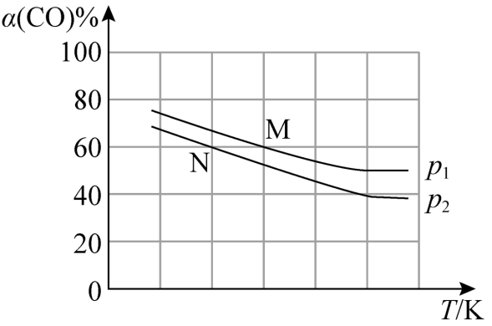

则P1___________P2，M点的正反应速率___________N点的逆反应速率。(填“>”、“<”或“=”)

(3)在某催化剂作用下，CO2和H2发生反应

ii: CO2(g)+3H2(g) CH3OH(g)+H2O(g) △H2=-49.0 kJ·mol-1

iii：CO2(g)+H2(g) CO(g)+H2O(g) △H3=41.2 kJ·mol-1

①维持压强不变，按固定初始投料比将CO2和H2按一定流速通过该催化剂，经过相同时间测得实验数据：

|  |  |  |
| --- | --- | --- |
| T(℃) | CO2实际转化率(%) | 甲醇选择性(%) |
| 243 | 12.3 | 42.3 |
| 253 | 15.3 | 39.1 |

注：甲醇的选择性是指发生反应的CO2中转化为甲醇的百分比。

表中数据说明，升高温度，CO2的实际转化率提高而甲醇的选择性降低，其原因是： ___________。为减少副反应的发生，同时不降低CO2生成CH3OH的反应速率和平衡转化率，可采取的措施是___________。

(4)恒温恒压密闭容器中，加入2molCO2和4molH2，只发生反应ⅱ和反应ⅲ，初始压强为P0，在300℃发生反应，反应达平衡时，CO2的转化率为50%，容器体积减小25%，反应ⅱ的平衡常数Kp= ___________ (kPa)-2(Kp为以分压表示的平衡常数，分压=总压×物质的量分数)。

(5)以甲醇为原料，通过电化学法可以合成碳酸二甲酯[(CH3O)2CO]，工作原理如图所示。

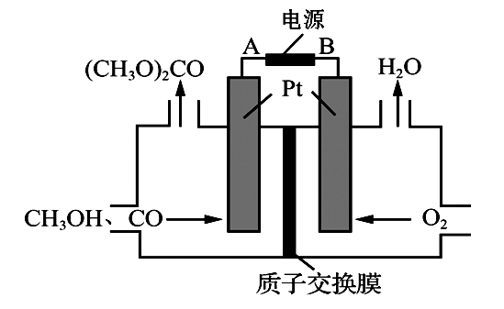

①阳极的电极反应式为___________。

②若以铅蓄电池为电源，B应与铅蓄电池的___________(填“Pb”或“PbO2” )相连。